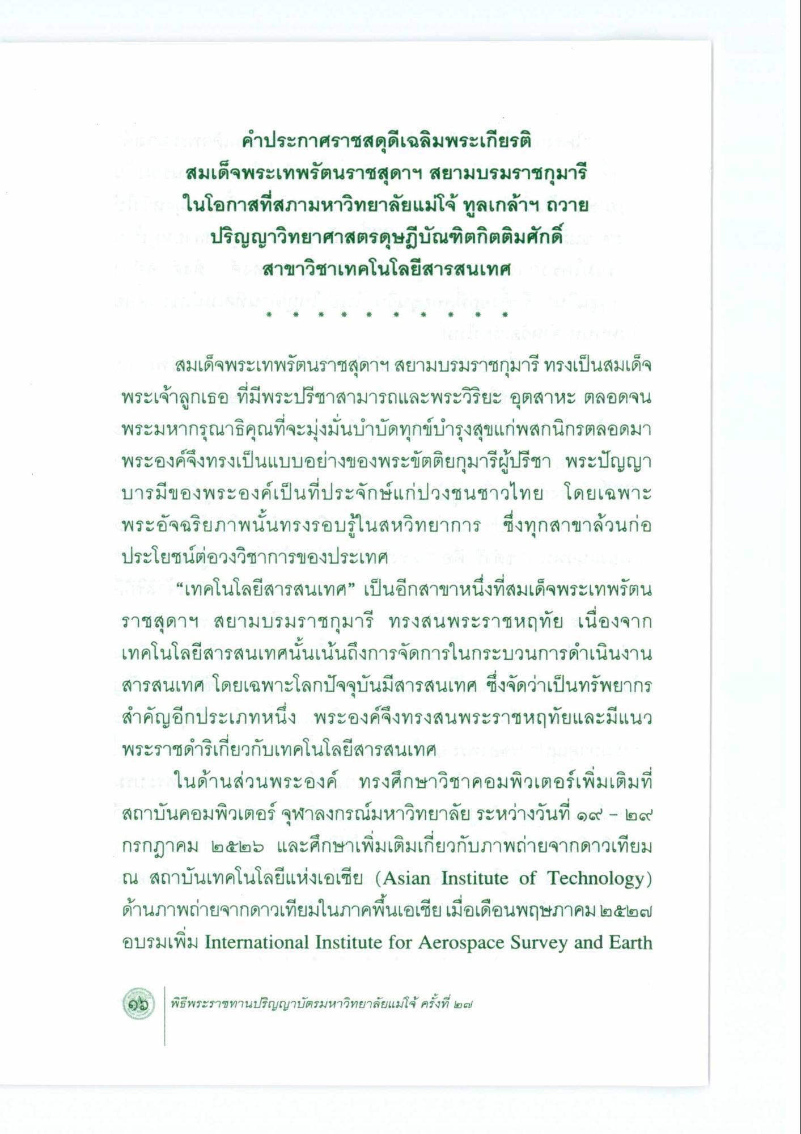
สมเด็จพระเทพรัตนราชสุดาฯ สยามบรมราชกุมารี
ปริญญาวิทยาศาสตรดุษฎีบัณฑิตกิตติมศักดิ์ สาขาวิชาเทคโนโลยีสารสนเทศ
สมเด็จพระเทพรัตนราชสุดาฯ สยามบรมราชกุมารี ทรงเป็นสมเด็จ พระเจ้าลูกเธอ ที่มีพระปรีชาสามารถและพระวิริยะ อุตสาหะ ตลอดจน พระมหากรุณาธิคุณที่จะมุ่งมั่นบําบัดทุกข์บํารุงสุขแก่พสกนิกรตลอดมา พระองค์จึงทรงเป็นแบบอย่างของพระขัตติยกุมารีผู้ปรีชา พระปัญญา บารมีของพระองค์เป็นที่ประจักษ์แก่ปวงชนชาวไทย โดยเฉพาะ พระอัจฉริยภาพนั้นทรงรอบรู้ในสหวิทยาการ ซึ่งทุกสาขาล้วนก่อ ประโยชน์ต่อวงวิชาการของประเทศ
“เทคโนโลยีสารสนเทศ” เป็นอีกสาขาหนึ่งที่สมเด็จพระเทพรัตน ราชสุดาฯ สยามบรมราชกุมารี ทรงสนพระราชหฤทัย เนื่องจาก เทคโนโลยีสารสนเทศนั้นเน้นถึงการจัดการในกระบวนการดําเนินงาน สารสนเทศ โดยเฉพาะโลกปัจจุบันมีสารสนเทศ ซึ่งจัดว่าเป็นทรัพยากร สําคัญอีกประเภทหนึ่ง พระองค์จึงทรงสนพระราชหฤทัยและมีแนว พระราชดําริเกี่ยวกับเทคโนโลยีสารสนเทศ แก้ว ในด้านส่วนพระองค์ ทรงศึกษาวิชาคอมพิวเตอร์เพิ่มเติมที่ สถาบันคอมพิวเตอร์ จุฬาลงกรณ์มหาวิทยาลัย ระหว่างวันที่ ๑๙ – ๒๙ กรกฎาคม ๒๕๒๖ และศึกษาเพิ่มเติมเกี่ยวกับภาพถ่ายจากดาวเทียม ณ สถาบันเทคโนโลยีแห่งเอเชีย (Asian Institute of Technology) ด้านภาพถ่ายจากดาวเทียมในภาคพื้นเอเชียเมื่อเดือนพฤษภาคม ๒๕๒๗ อบรมเพิ่ม International Institute for Aerospace Survey and Earth

